
АДМИНИСТРАЦИЯ ГОРОДСКОГО

ПОСЕЛЕНИЯ «ЕМВА»
«ЕМВА» КАР ŐВМŐДЧŐМИНСА
АДМИНИСТРАЦИЯ

ПОСТАНОВЛЕНИЕ

от 16 марта 2020г. № 103

Об утверждении схемы расположения земельного

участка на кадастровом плане территории

В соответствии со статьями 11.10 Земельного Кодекса Российской Федерации от 25.10.2001г. № 136-ФЗ, п.2 статьи 3 Федерального закона от 25.10.2011 № 137-ФЗ "О введении в действии с Классификатором видов разрешенного использования земельных участков, утвердженным Приказом Минэкономразвития Российской Федерации от 01.09.2014 г. № 540 (код 13.1) и Правилами землепользования и застройки городского поселения «Емва», утвержденными решением Совета городского поселения «Емва» от 30.12.2013 г. № I-15/90 и на основании обращения Родионычевой О. В.

Постановляет:
1.Утвердить схему расположения земельного участка, образованного путем раздела земельного участка с кадастровым номером 11:10:4502005:7, с сохранением последнего в измененных границах, из земель населенных пунктов городского поселения "Емва", общей площадью 1118,0 кв.м., расположенного по адресу: Российская Федерация, Республика Коми, муниципальный район "Княжпогостский", городское поселение "Емва", г. Емва, ул. Волгоградская, в кадастровом квартале 11:10:4502005, в территориальной зоне Ж-З (Зона застройки индивидуальными жилыми домами), вид разрешенного использования: ведение огородничества (код 13.1), согласно приложениям №№ 1-2, к настоящему постановлению.
2. Контроль за выполнением настоящего постановления возложить на специалиста 1 категории по вопросам землепользования и застройки администрации городского поселения "Емва" Валуева М.Ю.
3. Срок действия настоящего постановления – 2 года.

Руководитель администрации А. В. Котов

Приложение № 1
к постановлению администрации
городского поселения «Емва»
от 16 марта 2020г. № 103

Схема расположения земельного участка на кадастровом плане территории

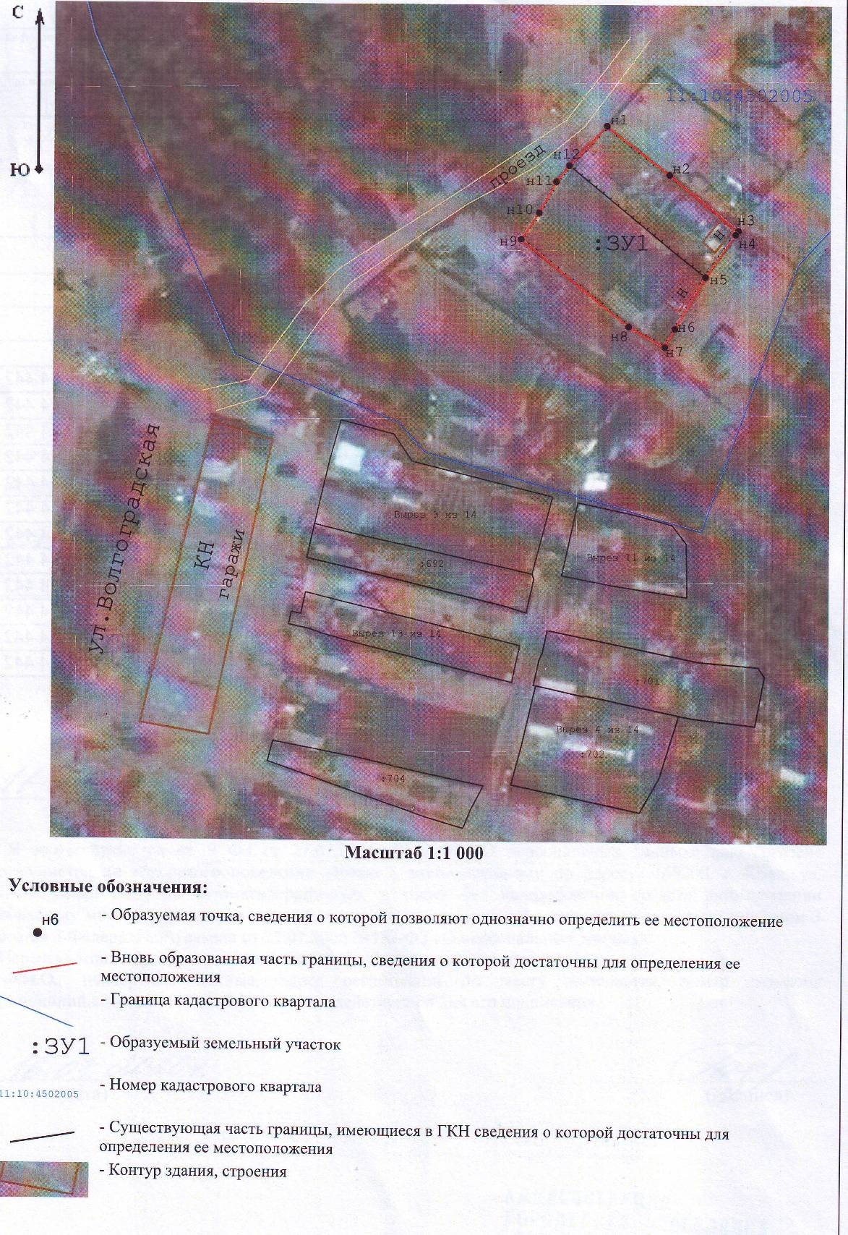

Приложение № 2
к постановлению администрации
городского поселения «Емва»
от 16 марта 2020г. № 103

